|  |  |  |
| --- | --- | --- |
|  | ***INSTITUCIÓN EDUCATIVA TÉCNICA SAGRADA FAMILIA***  ***ÉTICA Y VALORES GRADO 10.7 2022*** |  |

***DOCENTE: NORMA CONSTANZA OYUELA ACOSTA***

***TALLER 1:***

***INTRODUCCIÓN A LA ÉTICA***

***COMPETENCIA:*** ***Reconoce con facilidad la importancia de la ética en la cotidianidad buscando siempre su crecimiento como persona de bien***.

***ÉTICA***

"La ética es un área de la filosofía que muestra cómo se rigen las bases de la moral vinculando siempre la realización del bien con la felicidad y la realización del mal con la infelicidad y el sufrimiento.

La ética es una disciplina teórica que versa sobre lo práctico: la acción, es decir, los hechos. Esta orientación teórica es un marco de reflexión ideal para que todo ser humano tome decisiones de acuerdo al criterio de aquello que es correcto o aquello que es justo.

MORAL:

En el mismo plano que la ética está la moral. Es decir, el ser humano es un ser que tiene moral porque tiene el poder de reflexionar sobre aquello que está bien hecho y aquello que está mal hecho de acuerdo con el criterio de la rectitud. La moral muestra que el obrar virtuoso es aquel que perfecciona al ser humano a través de la realización del bien. La realización del bien se convierte en habito cuando una persona interioriza una actitud concreta. La realización del bien eleva al ser humano por encima de sí mismo. Mientras que existen otros aspectos que tienen un valor de medio en relación con un fin, la realización del bien es un fin en sí mismo, es decir, una actitud recta que produce satisfacción interior, bienestar y felicidad. <https://definicion.mx/moral/>

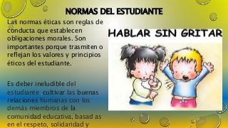

3. Relación de la ética y la moral.

***El objeto de la Ética es la moral*.** Esta afirmación permite hacer algunas observaciones para sobre las relaciones y diferencias entre Ética y Moral.

La Ética necesita de la moral para sacar sus conclusiones para explicarla, para elaborar sus hipótesis y teorías: pero ello no significa que la tarea de la ética consista en inventar o crear la moral.

La moral y la Ética son diferentes de la misma manera que son diferentes, por ejemplo, la biología y los fenómenos vitales que estudia; unos son objetos de investigación (los fenómenos vitales): la otra es una ciencia (la biología).

De la misma manera debe entenderse la Ética: esta es una ciencia, mientras que la moral es el objeto de esta ciencia. Esto significa que la moral no es ciencia, pero ello no impide que pueda convertirse en el objeto de una investigación científica.

Es muy importante reparar en estas diferencias, ya que a menudo se suele afirmar que la moral es ciencia, o bien, utilizar la palabra "Ética" como sinónimo de moral. Así, por ejemplo, la expresión Ética Profesional es equívoca, porque generalmente se refiere a un Código Moral que debe observar un profesional, y no a una ciencia (de la Moral) como es la Ética.

De la misma manera debe entenderse la Ética: esta es una ciencia, mientras que la moral es el objeto de esta ciencia. Esto significa que la moral no es ciencia, pero ello no impide que pueda convertirse en el objeto de una investigación científica.

Es muy importante reparar en estas diferencias, ya que a menudo se suele afirmar que la moral es ciencia, o bien, utilizar la palabra "Ética" como sinónimo de moral. Así, por ejemplo, la expresión Ética Profesional es equívoca, porque generalmente se refiere a un Código Moral que debe observar un profesional, y no a una ciencia (de la Moral) como es la Ética.

Entonces, se debe tener presente lo siguiente:

**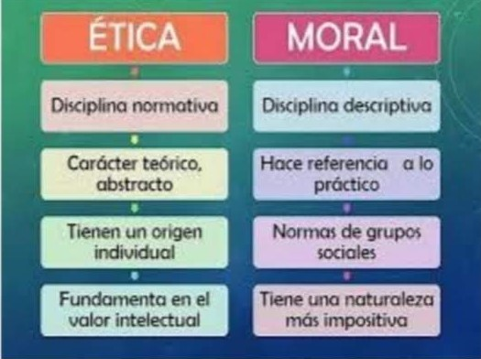*Ética es la Ciencia de la Moral, mientras que la moral es el objeto de estudio de la Ética***

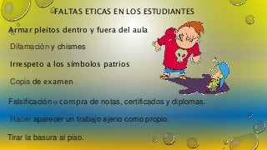

**Cuestionario**

**Lea con atención el texto del taller y con sus palabras conteste y explique brevemente .**

1**. ¿Qué es la Ética?**

**2. ¿Qué es la Moral?**

**3. ¿Cuál es la relación entre Ética y Moral?**

**4. ¿Cuál es la importancia de la Moral en nuestras vidas?**

**5. ¿Cómo sería el hombre y la mujer sin moral?**

**6. ¿Cuál es tu opinión sobre el tema la Ética y la Moral?**

**7. ¿Qué es ser un estudiante ético?**

**8. Indique como ud mejoraría la convivencia en el aula.**